|  |  |  |
| --- | --- | --- |
|  | **UNIDAD EDUCATIVA “LUIS ROBERTO BRAVO”**  **CIUDADELA CATÓLICA. BARRIAL BLANCO Y ORDOÑEZ CRESPO.**  TELÉFONO 2341209  CUENCA-ECUADOR  Email: [lrbravo@hotmail.com](mailto:lrbravo@hotmail.com) | **School Year**  **2020 - 2021** |

|  |  |  |  |  |  |
| --- | --- | --- | --- | --- | --- |
| **Teacher:** | Lic. Ruth León | | | **Date:** | OCTOBER |
| **Area** | Foreign Language | **Class** | **8th. A- B EGB** | **School Year** | 2020 - 2021 |
| **Subject.** | English | | | **Time** | week |
|  | **Activities** | | | | |
| **Topic: Likes and dislike**  **1. Revisar la página** [**https://ruth-leon.webnode.es/english-8-a/**](https://ruth-leon.webnode.es/english-8-a/) **para reforzar conocimientos.**  **2. Read the text below and write a short paragraph about your likes and dislikes ( lea el texto de ejemplo y escribe un párrafo corto sobre las cosas que le gustan y las que no le gustan el texto debe estar escrito en inglés para lo cual puede utilizar un diccionario)**  Note: Realice las actividades solicitadas en lo que tenga a su disposición ( cuaderno, hojas perforadas)  Subir el deber al link que se encuentra en la página Webnode, revisar el link que corresponde a su curso.  **Fecha de entrega: viernes 2 de septiembre del 2020**  **Fecha de recepción: martes 6 de septiembre del 2020 hasta las**   |  |  | | --- | --- | | <https://drive.google.com/drive/folders/1_aXDe7yeYE06jiKbNEsQd6DU_QFPsged?usp=sharing> | OCTAVO A | | <https://drive.google.com/drive/folders/1pH5abWwBe9U1QV32GLkBDgda-8HViDN2?usp=sharing> | OCTAVO B | | | | | | |

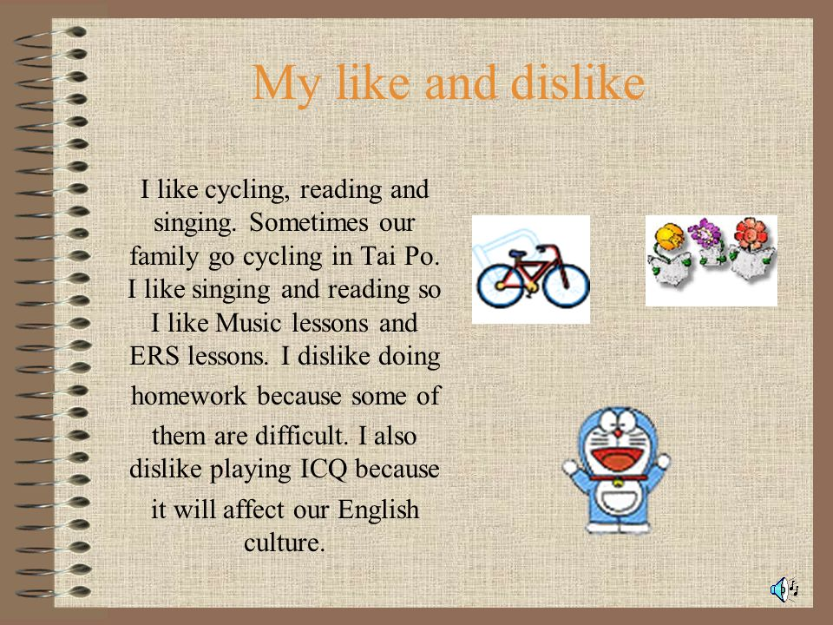

IT´S YOUR TURN TO WRITE.

__________...